ДЕПАРТАМЕНТ ОБРАЗОВАНИЯ И НАУКИ
ТЮМЕНСКОЙ ОБЛАСТИ
Государственное автономное профессиональное учреждение
Тюменской области
«ТЮМЕНСКИЙ ТЕХНИКУМ СТРОИТЕЛЬНОЙ ИНДУСТРИИ И
ГОРОДСКОГО ХОЗЯЙСТВА»

Курсовой проект
по МДК 05.02 Разработка кода информационных систем
на тему «Проектирование ИС «Склад»»

Выполнил: Орлов А.Р.
Студент 2 курса
Очной формы обучения
Группы ИСиП 24-9-2
Подпись______________

Проверил: Гончарова Т.В.
Должность: преподаватель
проф. дисциплин
Оценка:_______Дата:_______
Подпись:_____________

Тюмень 2026
СОДЕРЖАНИЕ
ВВЕДЕНИЕ 3
1. АНАЛИЗ ПРЕДМЕТНОЙ ОБЛАСТИ 5
1.1 Описание предметной области 5
1.2 Описание категорий пользователей, их запросов и сообщений 6
1.3 Описание входных, выходных документов и сообщений 8
1.4 Сравнение систем аналогов 10
2. ФУНКЦИОНАЛЬНАЯ МОДЕЛЬ ПРЕДМЕТНОЙ ОБЛАСТИ 13
2.1 Модель предметной области в нотации IDEF0 14
2.2 Модель предметной области в нотации DFD 17
2.3 Описание функциональных задач пользователей системы 20
3. ПРОЕКТИРОВАНИЕ ИНФОРМАЦИОННОЙ СИСТЕМЫ 22
3.1 Диаграмма вариантов использования 22

ВВЕДЕНИЕ
Современный мир бизнес-технологий требует высокой скорости принятия решений и точности в управлении ресурсами. Сфера логистики и снабжения является ключевым звеном в деятельности любого предприятия. С ростом масштабов бизнеса увеличивается количество контрагентов, объемы поставок и сложность документооборота, что требует внедрения новых подходов к организации взаимодействия с внешними партнерами. В таких условиях создание информационной системы (ИС) для управления поставщиками становится не просто инструментом автоматизации, а стратегической необходимостью. Такая система позволяет централизовать данные, упростить контроль за выполнением обязательств и оптимизировать складские запасы, что напрямую влияет на эффективность работы всей организации.
Актуальность данной темы обусловлена тем, что ручное управление процессами снабжения часто приводит к ошибкам в учете, задержкам поставок и потере оперативной информации. Без эффективной ИС сотрудники (бухгалтеры, кладовщики, закупщики) могут столкнуться с трудностями в синхронизации данных, что негативно сказывается на финансовой стабильности и прозрачности бизнес-процессов. Информационная система, обеспечивающая единый реестр поставщиков, учет приходных операций и интеграцию ролей персонала, становится мощным инструментом для минимизации рисков и сокращения издержек.
Субъектом исследования выступают сотрудники предприятия (администраторы, бухгалтеры, кладовщики и менеджеры по закупкам), которые взаимодействуют с системой для учета поставок, формирования отчетности и управления товаром. Именно их функциональные обязанности формируют требования к удобству интерфейса и надежности хранения данных.
Цель курсового проекта – проектирование и разработка информационной системы «Поставщики», которая обеспечит автоматизацию процессов взаимодействия с контрагентами, систематизирует складской учет и повысит точность аналитических данных на предприятии.
Задачи для достижения поставленной цели:
- Проанализировать предметную область, изучить бизнес-процессы отдела закупок, поставщиков, бухгалтерии и склада, выявить основные потребности персонала в автоматизации.
- Провести анализ аналогичных систем учета, выявить их преимущества и недостатки.
- Спроектировать структуру информационной системы, разработать UML-диаграммы (Class Diagram, ER, DFD) для визуализации процессов взаимодействия с поставщиками
- Спроектировать физическую модель базы данных
- Разработать пользовательский интерфейс, сочетающий в себе функциональность для разных ролей пользователей и удобство работы.

1. АНАЛИЗ ПРЕДМЕТНОЙ ОБЛАСТИ
Данная глава предназначена для детального описания предметной области «Информационная система управления поставщиками», а также для анализа всех связанных бизнес-процессов и их участников. Кроме того, необходимо четко обозначить все входные и выходные данные, а также возможные обращения и запросы пользователей.

1.1 Описание предметной области
Предметная область (ПО) представляет собой фрагмент реального мира, который исследуется для последующего управления и автоматизации. В данном случае предметная область — это процессы материально-технического снабжения предприятия и взаимодействия с контрагентами. ИС «Поставщики» служит специализированной платформой для учета поступающих товаров, мониторинга цен, ведения реестра надежных поставщиков и контроля складских остатков. Главная задача системы заключается в автоматизации документооборота и мониторинга цепочек поставок.
Основные бизнес-процессы системы включают управление поставками, быстрый доступ документов и удобный поиск, выбор оптимального поставщика и формирование заказов. Складской учет охватывает приемку продукции, проверку соответствия накладным и фиксацию перемещений. Взаиморасчеты и аналитика включают контроль оплат, сверку задолженностей и оценку эффективности работы.
Участниками системы являются сотрудники различных отделов:
- Закупщики: отвечают за внешние коммуникации, формирование заявок и поиск выгодных предложений. В системе они выступают как инициаторы операций снабжения.
- Поставщики: отвечают за поставляемый товар, его качества соответствующий документам, а также транспортировку в установленные сроки, соблюдая объем и комплектации.
- Кладовщики и Бухгалтеры: ответственные за внутренний учет. Кладовщики фиксируют физическое поступление товара, а бухгалтеры обеспечивают финансовое сопровождение и контроль первичной документации.
- Администратор ИС: осуществляет техническую поддержку, управляет правами доступа и следит за целостностью базы данных.
Для успешного функционирования системы важны связи с внешними субъектами:
- Организации-поставщики — предоставляют прайс-листы, счета-фактуры и информацию о наличии товара.
- Транспортные компании — предоставляют данные о статусе доставки и логистических затратах.

1.2 Описание категорий пользователей, их запросов и сообщений
В проектируемой системе можно выделить ключевые категории пользователей, каждая из которых взаимодействует с системой через специфические запросы:
Закупщики выполняют роль инициаторов снабжения и аналитиков рынка. Их главная задача — обеспечить предприятие необходимыми ресурсами по минимальной цене и в кратчайшие сроки. Их типовые запросы могут включать вопросы о нахождении поставщиков с наивысшим рейтингом, создание заказа на поставку и его согласования.
Поставщики выступают в роли внешних контрагентов и несут ответственность за качество поставляемого товара и соблюдение сроков транспортировки. В системе они взаимодействуют с данными через запросы на загрузку обновленных прайс-листов и актуализацию статусов исполнения заказов, таких как отгрузка или нахождение груза в пути. Поставщики могут просматривать списки задолженностей предприятия перед ними и прикреплять к заказам необходимые сопроводительные документы в электронном виде. Их сообщения обычно содержат подтверждения объемов поставки или информацию о возможных задержках в логистических цепочках.
Сотрудники учета, кладовщики и бухгалтеры, обеспечивают фиксацию фактов хозяйственной деятельности и контроль материальных потоков. Кладовщики используют систему для проверки соответствия поступившего товара электронным накладным и оформления актов приемки на конкретные склады. В случае обнаружения брака или недовоза они формируют запросы на создание актов о расхождениях. Бухгалтеры в свою очередь запрашивают информацию о наличии первичной документации по сделкам и формируют акты сверки взаиморасчетов за отчетные периоды. Сообщения этой группы пользователей включают уведомления в отдел закупок о завершении приемки и системные пометки о проведении платежных поручений.
Администратор информационной системы управляет конфигурацией и обеспечивает техническую стабильность системы. Его запросы касаются действий всех участников системы, создания новых учетных записей и восстановления целостности базы данных в случае сбоев. Он контролирует права доступа и следит за безопасностью передачи данных между внутренними сотрудниками и внешними поставщиками. В своих сообщениях он информирует пользователей о проведении плановых технических работ или необходимости смены паролей для обеспечения защиты информации.
Взаимодействие между всеми категориями пользователей строится на основе сквозного документооборота, где каждое действие одного участника порождает данные для другого. Закупщик инициирует процесс созданием заказа, который затем подтверждается и отгружается поставщиком. Кладовщик принимает товар на основании данных системы, а бухгалтер завершает цикл проведением оплаты на основе подтвержденной приемки. Такая структура взаимодействия позволяет автоматизировать передачу данных на всех этапах и исключить ошибки, связанные с ручным вводом информации.. Система должна автоматизировать передачу данных между этими этапами. Это повысит эффективность работы системы и улучшит пользовательский опыт.

1.3 Описание входных, выходных документов и сообщений
Входные данные системы:
- От закупщиков и поставщиков:
  - Регистрационные данные поставщиков (ИНН, КПП, юридический адрес, реквизиты)
  - Электронные прайс-листы и обновляемые каталоги продукции
  - Заявки на закупку и спецификации к договорам
  - Сведения о планируемых датах отгрузки и статусах доставки
- От сотрудников учета:
  - Данные о фактической приемке (количество единиц, проверка качества, наличие брака)
  - Скан-копии первичных документов (УПД, товарно-транспортные накладные)
  - Данные об исполнении платежей и выписки из банковских систем
- От администратора системы:
  - Параметры ролевой модели доступа
  - Системные настройки справочников и единиц измерения
  - Конфигурации фильтров для поиска и сортировки данных
Выходные данные системы:
- Для закупщиков:
  - Сводные таблицы сравнения цен у различных поставщиков
  - Уведомления о критическом снижении товарных остатков
  - Анализ истории изменения стоимости позиций
- Для поставщиков:
  - Подтвержденные заказы на поставку
  - Графики предстоящих отгрузок и история выполненных сделок
  - Акты сверки взаиморасчетов
- Для сотрудников учета:
  - Сформированные приходные ордера и акты о приемке
  - Оборотно-сальдовые ведомости по складам
  - Реестры платежей и отчеты о кредиторской задолженности
- Для администратора ИС:
  - Аналитические отчеты о надежности поставщиков
  - Статистика изменений цен и активности пользователей
  - Данные о целостности базы данных и отчеты о выполненных операциях
Системные сообщения:
- Автоматические уведомления:
  - "Поставка принята на склад"
  - "Срок договора с поставщиком истекает"
  - "Новая заявка на закупку ожидает согласования"
- Технические оповещения:
  - "Ошибка синхронизации с базой данных"
  - "Доступ к разделу ограничен администратором"
  - "Резервное копирование данных завершено успешно"
- Контрольные уведомления:
  - "Обнаружено расхождение в количестве товара (недовоз или излишек)"
  - "Требуется утверждение счета на оплату"
  - "Пользователь заблокирован за нарушение политики безопасности"
Реализация этих принципов создаст мощную платформу, удовлетворяющую потребностям всех участников и обеспечивающую прозрачное управление процессами снабжения на предприятии.

1.4 Сравнение систем аналогов
Для объективной оценки конкурентных преимуществ моей информационной системы проведём сравнительный анализ с существующими решениями для автоматизации снабжения и складского учета.
Анализируемыми системами будут:
- 1С: Управление торговлей
- МойСклад
- Ручной учет (MS Excel)
- ИС «Поставщики» — проектируемая информационная система.

1С: Управление торговлей — мощное профессиональное решение для комплексного учета на крупных предприятиях. Система обладает избыточным функционалом, что делает её сложной в освоении и дорогой в обслуживании для небольших компаний. Интерфейс перегружен множеством вкладок, не относящихся к работе с поставщиками напрямую.

МойСклад — облачный сервис, ориентированный на малый бизнес. Он удобен в навигации, но требует постоянной абонентской платы и имеет ограничения по кастомизации под специфические бизнес-процессы конкретного склада.

Ручной учет (MS Excel) — наиболее простой метод ведения данных. Основными недостатками являются отсутствие разграничения прав доступа, высокий риск потери данных и отсутствие автоматической связи между действиями закупщика и бухгалтера.

Критерий | 1С: Управление торговлей | МойСклад | Ручной учет (Excel) | ИС Поставщики
Сложность внедрения | Высокая | Средняя | Низкая | Низкая
Стоимость владения | Высокая (лицензии) | Средняя (подписка) | Бесплатно | Минимальная
Ролевой доступ | Полный (сложный) | Есть (базовый) | Отсутствует | Есть (оптимизированный)
Интерфейс | Перегружен | Удобный | Табличный | Адаптивный (целевой)
Автоматизация цепочки поставки | Полная | Частичная | Отсутствует | Полная
Работа с внешними контрагентами | Через доп. модули | Ограниченно | Нет | Прямой доступ (кабинет)
Таблица 1 – Сравнение систем аналогов

Данный анализ подтверждает, что проектируемая ИС «Поставщики» обладает оптимальным сочетанием функциональных возможностей для конкретной предметной области. В отличие от тяжеловесных систем вроде 1С, она предлагает более легкий интерфейс и низкую стоимость внедрения. При этом, по сравнению с ручным учетом в Excel, система обеспечивает высокую степень безопасности данных, разграничение прав доступа между закупщиками, кладовщиками и бухгалтерами, а также автоматизацию сквозного документооборота. Это делает ИС «Поставщики» эффективным решением для оптимизации процессов снабжения на предприятии.

2. ФУНКЦИОНАЛЬНАЯ МОДЕЛЬ ПРЕДМЕТНОЙ ОБЛАСТИ
Данная глава будет посвящена представлению функциональных моделей для последующего описания протекающего бизнес-процесса в предметной области. Для достижения этой цели будут применены нотации функционального моделирования, такие как диаграммы IDEF0 и DFD. Эти диаграммы позволят проанализировать существующие процессы взаимодействия пользователей с игровым проектом и предсказать изменения, которые могут возникнуть после внедрения портала.
IDEF0 (Integration Definition for Function Modeling) — это метод функционального моделирования, который визуализирует функциональные процессы системы, показывая их входы, выходы, механизмы и управление. Он организует диаграммы в иерархическую структуру, что позволяет увидеть взаимосвязи между компонентами и выявить слабые места в текущих процессах.
DFD (Data Flow Diagram) — это метод визуализации потоков данных в системе, который показывает, как информация перемещается между процессами, хранилищами данных и внешними сущностями. Каждый процесс обозначается фигурой, а потоки данных — стрелками, что помогает понять, как данные обрабатываются и передаются.
Нотации функционального моделирования являются эффективными инструментами для визуализации функций, процессов и потоков данных в системе. Они не только помогают проиллюстрировать текущие процессы, но и выявить возможности для их оптимизации. В рамках нашего проекта это особенно актуально, так как успешная реализация информационной системы требует глубокого понимания существующих процессов и потребностей пользователей.

2.1 Модель предметной области в нотации IDEF0
Диаграмма IDEF0 — это инструмент для моделирования и анализа функций системы, представленный в иерархической структуре. На верхнем уровне (A-0) отображается общая функция системы, что позволяет получить общее представление о её работе. Нижние уровни, такие как A0 и последующие, детализируют основные функции, разбивая их на подфункции, что помогает понять взаимодействие компонентов системы.
Ключевые элементы диаграммы включают:
- Входы - ресурсы или данные, необходимые для выполнения функции.
- Выходы - результаты выполнения функции, такие как отчеты или готовая продукция.
- Механизмы - инструменты и технологии, используемые для выполнения функций.
- Управляющие факторы - правила и процедуры, влияющие на выполнение функций.
Стрелки на диаграмме показывают направление потоков информации и ресурсов, что помогает визуализировать взаимодействия между функциями. Это позволяет выявить узкие места и возможности для оптимизации бизнес-процессов.
В данном курсовом проекте мы сосредоточимся на уровнях A-0 и A0 для анализа ключевых функций системы и их взаимосвязей, создавая полное представление о её архитектуре и функционировании.

Диаграмма IDEF0 отображает собой текущее состояние бизнес-процесса до автоматизации.
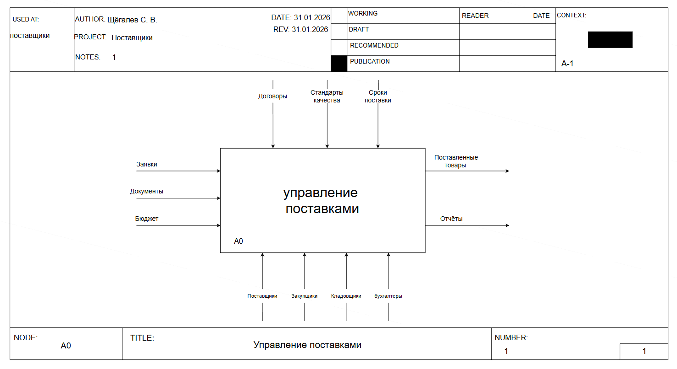
Рисунок 1 – Диаграмма IDEF0 узел A-0

«Управление поставками» состоит из нескольких этапов.
Входные данные представляют собой заявки которые формируются на основе потребности в товарах, документы, информация о согласовании договора, бюджет, определяющий финансы выделенные на осуществление закупа.
Управляющие факторы включают три ключевых элемента: «Договоры», которые устанавливают юридические права и обязательства сторон, «Стандарты качества», определяющие требования к поступающему товару, и «Сроки поставки», устанавливающие сроки в течение которых поставщик должен доставить товар. Эти факторы обеспечивают соблюдение регламентов и минимизируют риски срыва поставок.
Механизмы, способствующие процессу, включают Поставщики, обеспечивающие отгрузку и транспортировку товаров, Закупщики, ответственные за закуп товара и его согласование, Кладовщики, осуществляющие приемку и хранение товара, Бухгалтеры, которые отвечают за финансовый бюджет и документальной отчетности.
Выходными данными процесса являются Поставленные товары, доставленные в процессе поставки и Отчеты, содержащие информацию о выполненной поставке.

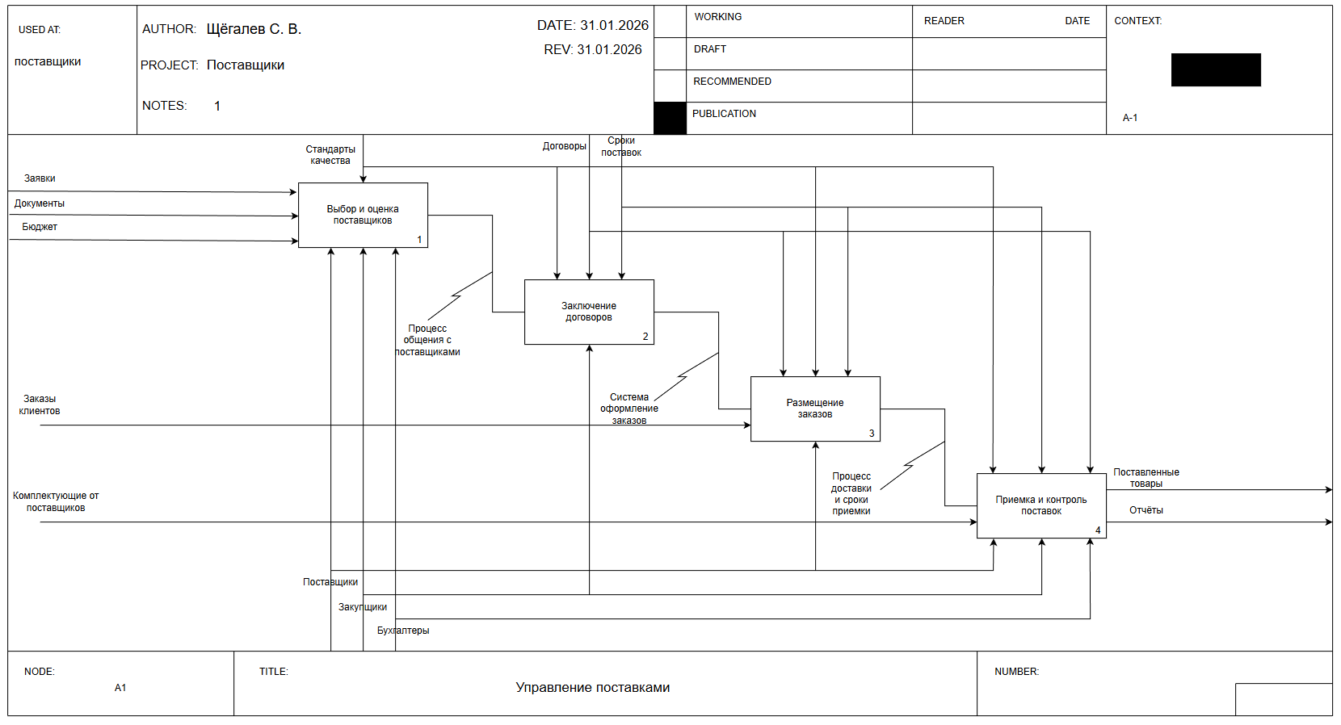
Рисунок 2 – Диаграмма IDEF0 Декомпозиция узел A1

На данном уровне декомпозиции более подробно расписаны процессы внутри системы «Управление поставками». Основной блок разбит на четыре функциональных подпроцесса, что помогает детально разобрать движение информационных и материальных потоков между действиями.
В самом начале первый блок «Выбор и оценка поставщиков», на вход которого поступают заявки, документы и бюджет. Закупщики анализируют рынок, и результатом этого этапа становится поток «Процесс общения с поставщиками», который передается во второй блок.
Во втором блоке — «Заключение договоров» — происходит юридическое оформление отношений. Процесс регулируется договорами и стандартами качества, формируется связь «Система оформления заказов», переходящая в следующий этап.
В третьем блоке «Размещение заказов» осуществляется непосредственная работа по формированию закупок на основе заказов клиентов. Управляющим фактором здесь выступают сроки поставки. На выходе формируется поток «Процесс доставки и сроки приемки», который направляется в финальный блок декомпозиции.
Четвертый блок «Приемка и контроль поставок» завершает цикл. Здесь кладовщики и бухгалтеры взаимодействуют с комплектующими от поставщиков, сверяя их с документами и стандартами качества. Итогом работы всей цепочки являются «Поставленные товары» и сформированные «Отчёты».
Соответственно, такой подход к управлению без централизованной информационной системы занимает больше времени, так как данные передаются между блоками вручную или через разные каналы связи. Это повышает риск потери информации о сроках или комплектации на стыках между этапом заключения договора и фактической приемкой товара на складе.

2.2 Модель предметной области в нотации DFD
Диаграмма потоков данных (DFD) — это инструмент для графического отображения процессов внутри системы, который визуализирует перемещение данных между её компонентами.
DFD включает ключевые элементы: процессы, внешние сущности, хранилища данных и потоки данных. Процессы обозначают действия, преобразующие входные данные в выходные, внешние сущности представляют источники или получатели данных, а хранилища данных показывают, где информация сохраняется.
Этот инструмент также помогает выявить потенциальные узкие места и улучшить взаимодействие между компонентами системы.
Диаграмма DFD «TO-BE» отобразит в себе состояние бизнес-процесса после автоматизации.
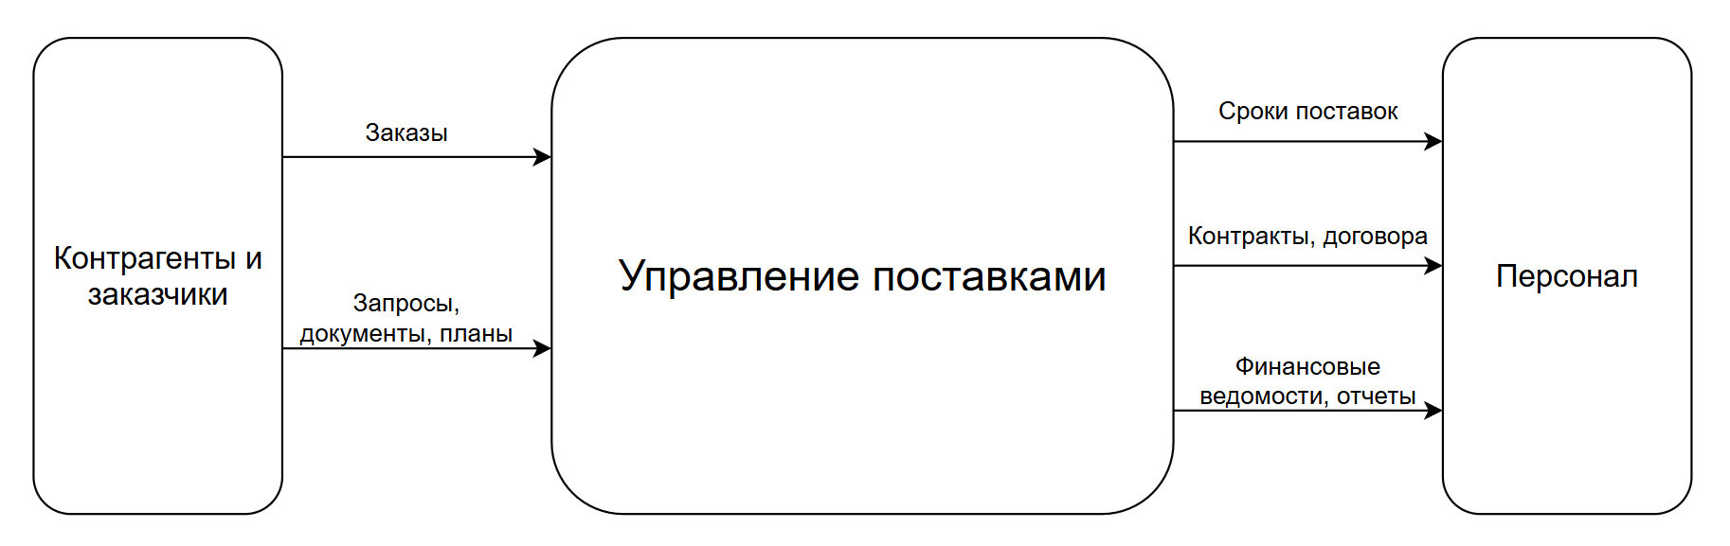
Рисунок 3 – Диаграмма DFD Контекстная

Контекстная диаграмма DFD является верхним уровнем моделирования информационных потоков и определяет границы проектируемой системы «Управление поставками». Она демонстрирует взаимодействие системы с внешними сущностями и основные информационные потоки между ними.
В центре диаграммы находится основной процесс «Управление поставками», который обрабатывает все входящие данные для выдачи конечного результата пользователям.
В качестве внешних сущностей выступают контрагенты и заказчики, они являются источниками первичной информации. От данной сущности в систему поступают потоки «Заказы», содержащие потребности в закупках, а также «Запросы, документы, планы», которые формируют информационную базу для начала процесса снабжения.
Персонал выступает основным потребителем обработанной информации. Система передает сотрудникам (закупщикам, бухгалтерам, кладовщикам) выходные потоки «Сроки поставок» для оперативного планирования работы склада, «Контракты, договора» для юридического сопровождения сделок, «Финансовые ведомости, отчеты» для контроля бюджета и формирования аналитики.
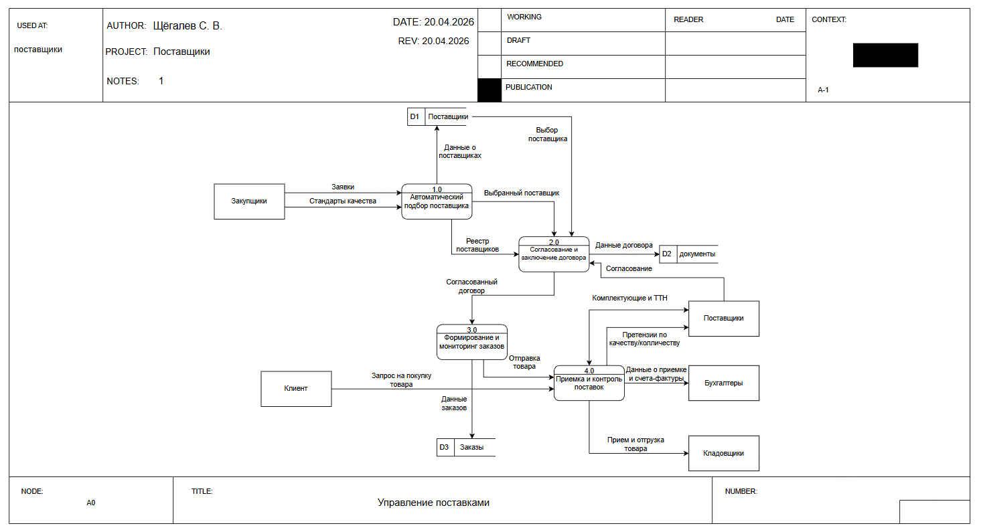
Рисунок 4 – Диаграмма DFD

Диаграмма DFD уровня отображает состояние бизнес-процесса после внедрения автоматизации, здесь основной процесс разбит на четыре подпроцесса взаимодействующих с внешними сущностями и накопителями данных.
Процесс начинается в блоке «Автоматический подбор поставщика» куда на вход от «Закупщиков» поступают «Заявки» и «Стандарты качества» после чего система обращается к хранилищу данных «D1 Поставщики» откуда извлекаются «Данные о поставщиках» и на выходе формируется поток «Выбранный поставщик».
Второй блок посвящен процессу «Согласование и заключение договора» и он получает «Реестр поставщиков» вместе с данными о выбранном поставщике при этом в ходе процесса происходит обмен информацией с «Поставщиками» через поток «Согласование» и сохранение итогового результата в базе данных «D2 документы», а выходным потоком данного блока является «Согласованный договор».
Третий подпроцесс отвечает за «Формирование и мониторинг заказов» и связывает внутренние потребности предприятия с внешними запросами где «Клиент» подает «Запрос на покупку товара» который обрабатывается системой и фиксируется в базе данных «D3 Заказы» и уже на основе этих данных формируется поток «Отправка товара».
Четвертый этап «Приемка и контроль поставок» на его вход поступают «Комплектующие и ТТН» от «Поставщиков». Система распределяет эту информацию между ключевыми участниками так что «Бухгалтеры» получают «Данные о приемке и счета-фактуры» а «Кладовщики» получают информацию для процесса «Прием и отгрузка товара», а «Поставщикам» направляются «Претензии по качеству/количеству» в случае обнаружения расхождений.
Такая архитектура позволяет централизовать хранение всей информации в базах данных по поставщикам документам и заказам что полностью исключает дублирование бумажных носителей и обеспечивает персоналу мгновенный доступ к актуальным статусам по каждой проводимой поставке.

2.3 Описание функциональных задач пользователей системы
Функциональные задачи пользователей системы — это конкретные действия или операции, которые пользователи должны выполнять в рамках взаимодействия с системой для достижения своих целей. Эти задачи определяют, что именно пользователи ожидают от системы, и как они будут ее использовать.
Функциональные задачи пользователей помогают разработчикам понять требования к системе и создать интерфейс, который будет удобен и эффективен для конечных пользователей. Они также служат основой для тестирования системы, чтобы убедиться, что она выполняет все необходимые функции.
В общем понимании, функциональные задачи – что информационная система делает для её пользователей, потребителей. Рассмотрим функциональные задачи пользователей для моей ИС.
- Закупщики: формируют «Заявки» на закупку и осуществляют «Автоматический подбор поставщика» на основе «Стандартов качества». Они используют систему для контроля «Реестра поставщиков» и оперативного «Согласования и заключения договоров» с выбранными контрагентами.
- Кладовщики: занимаются фиксацией данных о фактической «Приемке и контроле поставок». Им необходимо вносить в систему сведения о прибывших «Комплектующих и ТТН», а также отслеживать «Сроки поставок» для эффективного планирования процессов «Приема и отгрузки товара».
- Бухгалтеры: выполняют задачи по финансовому контролю и получению «Данных о приемке и счетов-фактур». Система необходима им для формирования итоговых «Финансовых ведомостей и отчетов», а также для сверки данных с действующими «Контрактами и договорами».
- Поставщики: взаимодействуют с системой в рамках «Согласования» условий сделок. В случае возникновения спорных ситуаций они получают «Претензии по качеству/количеству» для урегулирования расхождений.
Данные задачи позволяют пользователям эффективно взаимодействовать в едином информационном пространстве, обеспечивая прозрачность и высокую скорость обработки данных на всех этапах управления поставками.

3. ПРОЕКТИРОВАНИЕ ИНФОРМАЦИОННОЙ СИСТЕМЫ
Данная глава включает в себя основные этапы проектирование информационной системы. Процесс проектирования информационной системы заключается в разработке планов и спецификаций, необходимых для ее создания. Это включает в себя установление целей и задач системы, формирование ее архитектуры, проектирование отдельных компонентов и определение способов взаимодействия системы с пользователями и другими системами.
Мы ознакомимся с ключевыми аспектами проектирования, используя доступные диаграммы, включая диаграммы UML: вариантов, деятельности, последовательности и классов. Эти инструменты позволят нам охватить весь функционал обсуждаемого процесса.
Выбор стандартизированного языка визуального проектирования UML обоснован его способностью создавать понятные схемы, которые облегчают коммуникацию между разработчиками. Этот подход получил признание благодаря наглядному представлению архитектуры системы, от концепций до технической реализации. Использование таких диаграмм снижает риски ошибок, ускоряет согласование и обеспечивает целостное понимание системы на всех этапах её жизненного цикла.

3.1 Диаграмма вариантов использования
Диаграмма вариантов использования — это графическое представление взаимодействий между субъектами (акторами) и системой, отображающее различные сценарии её использования. Она описывает, как пользователи взаимодействуют с системой для достижения определенных целей, а также включает в себя прецеденты, которые представляют функциональные требования. Диаграмма помогает визуализировать и понять, какие функции система должна выполнять, и служит основой для анализа и проектирования.
Субъект (актор) — это лицо или объект, который взаимодействует с системой. Он вступает в связь с прецедентом с целью получения определенного полезного результата. Прецеденты выполняют функциональные требования, предоставляя субъекту желаемый результат, и наглядно демонстрируют различные способы использования системы.
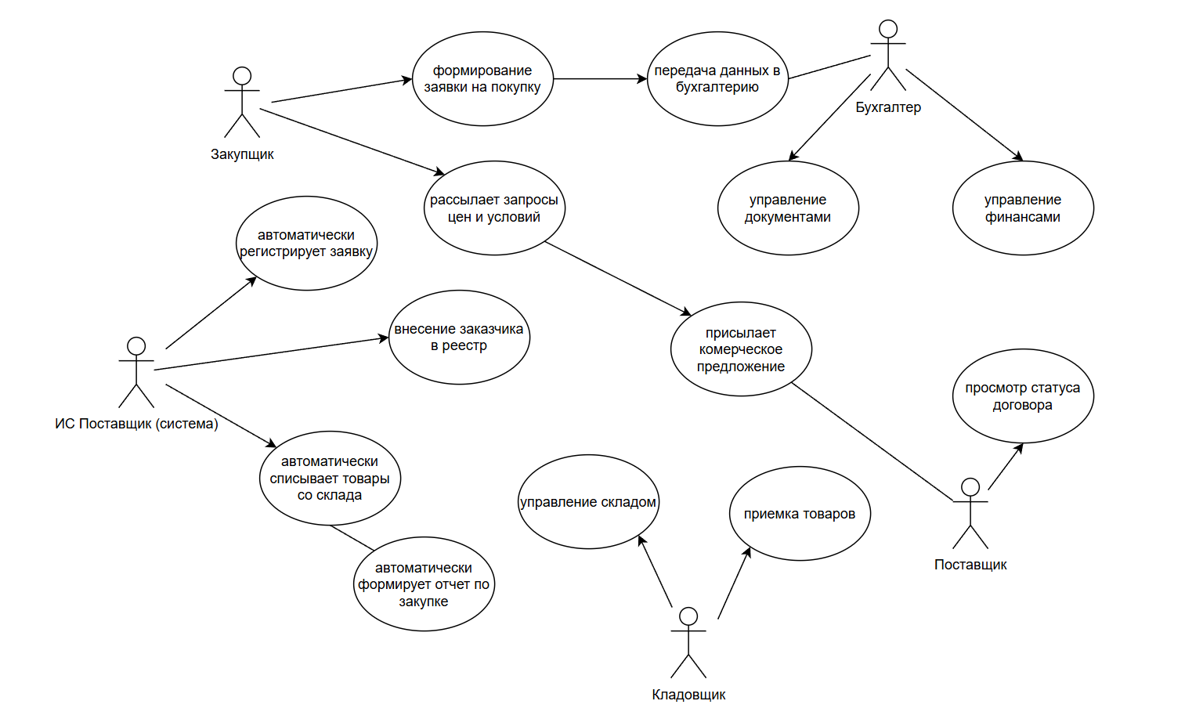
Рисунок 5 – Диаграмма вариантов использования

